07.04.2013-08.04.2013 микро- радиоэкспедиция с трансивером прямого преобразования частота 10116 кГц.
(ТПП «Приятель 8», 3 ватта, диполь.)

1. Интересный обмен мнениями по поводу наличия помех от радиовещательных станций в приёмнике прямого преобразования.

>Владимир Тимофеевич, здравствуйте! Объясните пожалуйста, почему с приходом >терминатора уровень громкости вещательных станций резко увеличивается(у меня >техника ПП и поэтому важно когда уровень вещалок минимален,ведь вечером из-за них >не могу принять даже сильные сигналы.Частота у меня на Пикси-2 14054, а на Лил >Скуол 14055.Станций сразу 2-3 они федингуют постоянно перебивая друг друга-Межд. >радио Китая, французы или кто-то из франкоговорящих и на немецком бывает, еще >какой-то язык наверно всеже европейский.Так что вечером на частоте у меня каша,а в >это время интересный проход-скимерры Швеции и Германии "видят" постоянно. И еще- >на Деген я эти вещалки еле слышу, а на ПП ушам больно от громкости.Такие проги.) >Спасибо! 72! Виктор.
>Мне всегда досадно читать, что ППП страдают от вещалок. Это свойственно лишь >примитивным ППП, где не принято абсолютно никаких мер по подавлению прямого >детектирования АМ сигналов от вещалок. У них динамический диапазон (ДД) не выше >60 дБ. Если применить балансный смеситель, даже на двух диодах, и подбалансировать >его, получается ДД 80 дБ, а ребята на форумах cqham, где обширные ветки по ППП, >сообщают и о ДД в 100 дБ.
>Так что тут есть, что совершенствовать!
>Надо еще заметить, что ППП линеен по сигналу, но квадратичен по прямому >детектированию. Должен хорошо помогать антенный аттенюатор - уменьшение всех >сигналов на входе вдвое вызовет уменьшение полезного сигнала тоже вдвое, а помехи от >АМ - в 4 раза!
72/73 Vlad.T.Poliakov ra3aae@mail.ru

>Всех приветствую!

>При всем моем уважении к телеграфу, все-таки в цифре работать >результативней.
>Во-первых, всегда есть народ, чего не скажешь о CW QRP участках. Это >народ в основной массе использует вполне разумную мощность 10...50 Вт, >в телеграфе меньше 100 Вт редко встретишь. Этот народ всегда знает >свой локатор (либо цифровая прога поможет :-) чего в телеграфе хрен >допросишься. Второй день жужжу цифрой, и вполне доволен своим результатом.

>Хочу добавить "пару копеек" о ППППП (Простой Приемник Прямого >Преобразования Полякова :-) Я сделал "поляковских" ППП на двух встречно->параллельных диодах с половинной частотой гетеродина огромное количество. >Так вот, они отлично работают безо всяких вещалок на 160 и 80 м. Как только >лезешь на 40 и 20 м - караул!
>Берем другую его схему с УВЧ на полевом транзисторе "Приемник для сигналов >ИСЗ"
>на 28 МГц. Эту схему я собирал почти на все КВ диапазоны. Даже на 20 и >40 м вещалок почти не слышно. По сравнению с простым ПППП на 2-х диодах >это небо и земля.
>Делал я и балансные смесители на 2 и 4 диодах - один хрен, на 20 и 40 м >вещалки лезут!
>В общем-то, меры для борьбы с вещалками есть. Но победить их полностью - >не возможно. И еще мне кажется, что динамический диапазон здесь не при >чем. А эффект прямого детектирования виноват лишь отчасти. Согласно ему, >ПППП должен прямо детектировать любой сигнал, который превышает порог >открывания диода в полосе пропускания входного контура. На практике бывало, >что ППП на 20 м принимал "Немецкую волну", а SSB соседа с киловаттом не >всегда. Хотя, если бы померить напряженность поля и ВЧ напряжение после >входного контура, вызываемые этими станциями, то QRO сосед наверняка выиграл >бы. Вот вам и теория с практикой! :-) Не знаю какой смеситель скрывается в >74HC4053 в DCxx и в SA602 Rock Mite, но у них вещалки действительно слышны >редко и очень ненавязчиво. Особенно хорош DCxx.
>72! С уважением -
>Олег (Mr. 72) RV3GM / KH6OB
=== In QRP We Trust! ===

Моё мнение определённое- главное достоинство приёмника прямого преобразования (ТПП) простота, при весьма высоких характеристиках. Недостатки простого ППП известны, лично я считаю, что заниматься усовершенствованием ППП смысла не имеет. Сразу исчезнет главное достоинство- простота ППП, а усложнение устройства всё равно не позволит достичь качества супергетеродинного приёмника, который примерно аналогичен по сложности с «усовершенствованным» ППП.
Но, разумеется, это моё личное мнение.
2)Работа в эфире в «лесах- полях» на ТПП.
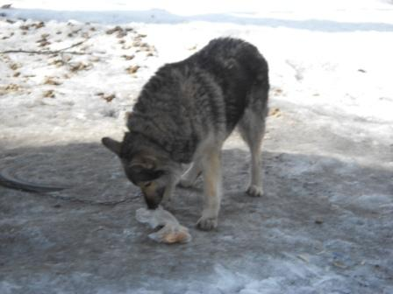
Угощаю «широко известного в очень узких кругах» пёсика.
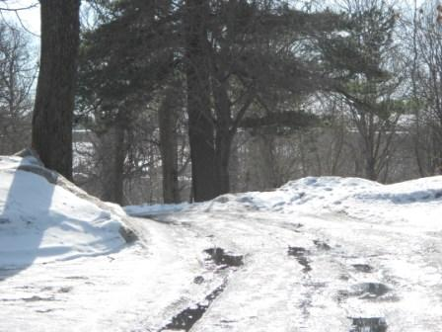
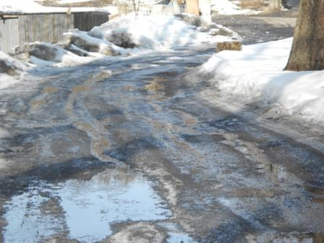
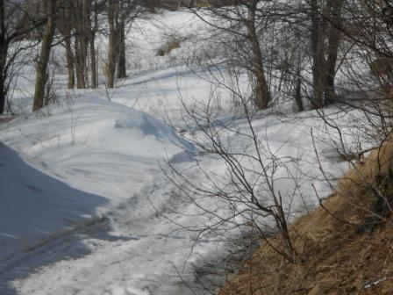

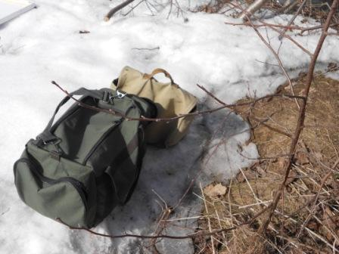
Пробираюсь к антеннам, регулярно и всегда неожиданно проваливаясь выше колена в снег.
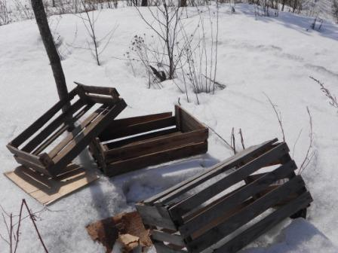
Ящики попадали от ветра.
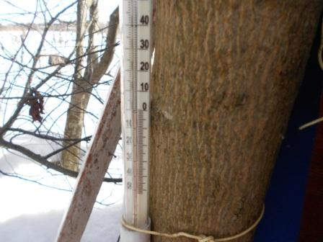
На солнце весьма комфортно, а температура в тени +2…
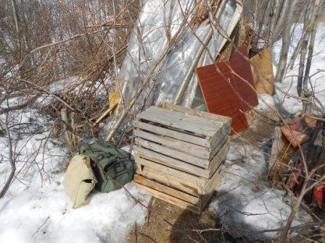
Быстро составляю ящики один на другой, подтягиваю кабели к столу и, испытывая понятный азарт, начинаю работать в эфире.
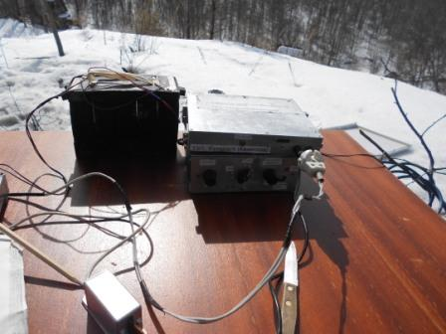
Сегодня развёртываю радио на солнышке, «радио- вигвам» в резерве, на случай плохой погоды.
Начинаю работать на 14060, тест идёт, но в общем работать можно, частота не забита…
Передаю длительные CQ, остающиеся без ответа. Наконец слышу общий вызов RN6AN/QRP и начинаю вызывать. Увы, рядом работают в тесте несколько мощных станций и RN6AN/QRP меня не принимает. Что вполне объяснимо при таких помехах.
Делать нечего… перехожу на 10116 кГц.
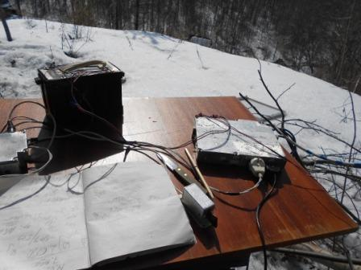
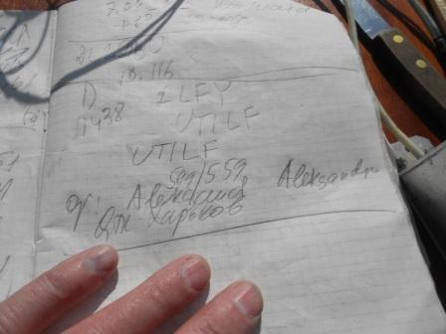
Сразу проводим развёрнутую связь с Александром UT1LF.
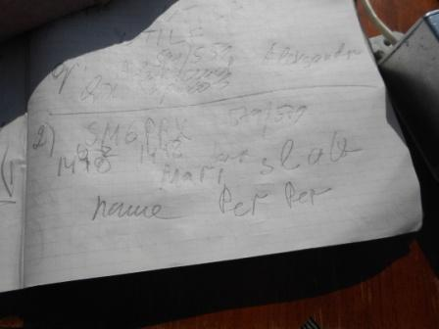
Вторая связь с SM6PRX. Традиционно вызывает восторг QTH: «in the Forest»
Далее связи проходили в хорошем темпе:
3) UA1OIZ; 599++/ 599+. Владимир дал мне рапорт 599+. С каким уровнем я принимал его сигнал сказать сложно, оглушительно принимал не менее 599+20 db. .
4) SM4ENO; 589/599. Как ни странно, но громадных плюсов у SM4ENO не было. А у Ken(а) 100 ватт и 3 элемента Yagi.
5) UY0CA; 599/599.
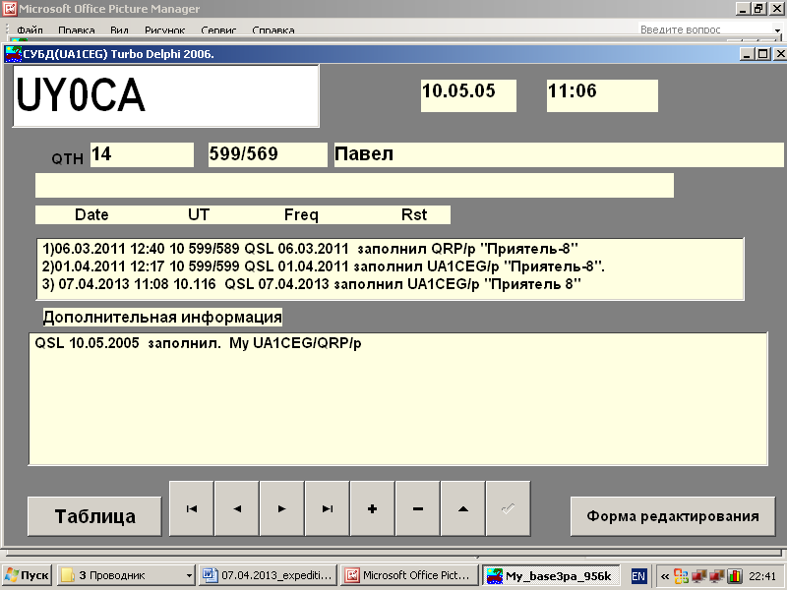
С Павлом встречаемся регулярно.
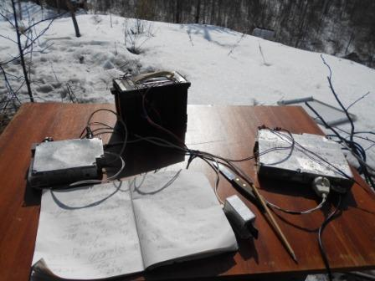
6) DL5AYI; 599/579.
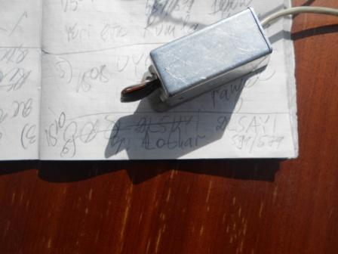
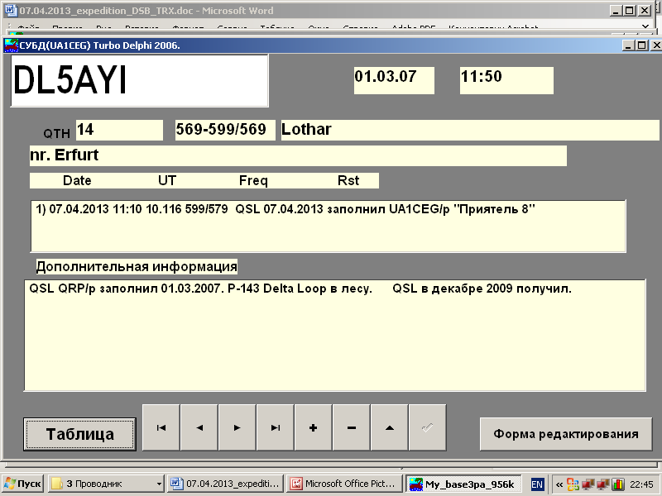
Давненько с Lothar(ом) не встречались…
Далее мои CQ остались без ответа и я решил, что экспедиция прошла успешно и, свернув радио, пошёл домой.
Никаких помех от радиовещательных станций сегодня не было! Но, это вовсе не означает, что помех этих не будет никогда…

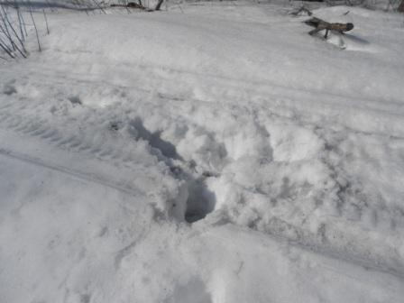
Здесь я прозевал и провалился выше колена в снег.
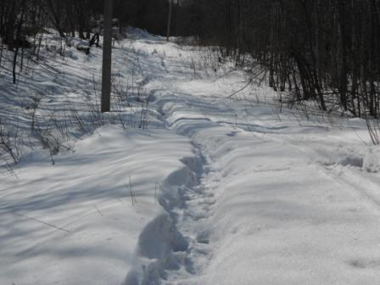
По протоптанной тропинке идти одно удовольствие.
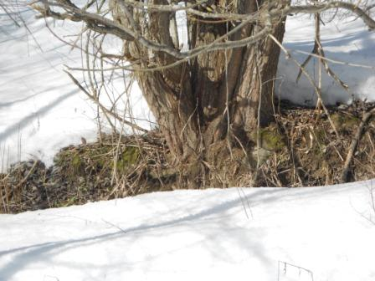
На южных склонах высоток, кое- где появляются проталинки.
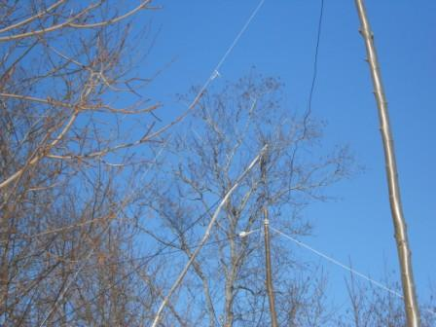
Лесное антенное хозяйство…
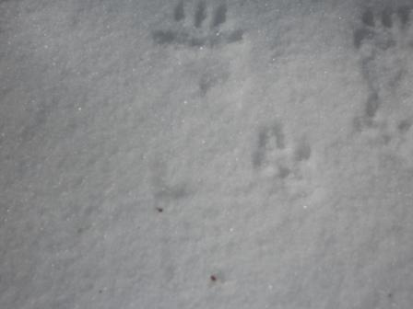
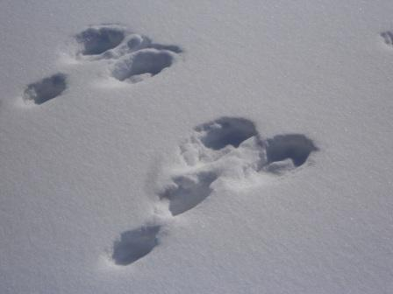
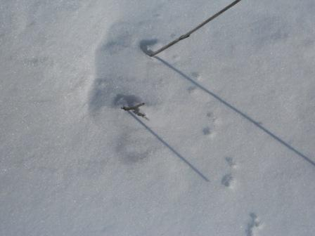
Зверушкам тоже зима надоела. Зайцы, белки, мыши выбегают погреться на солнце. Я видел и лису, но прозевал, не сфотографировал, вначале принял за собачку. Ну, уж очень раскованная лиса, бежит себе, метрах в 50 пересекает дорогу. Я посвистел, реакции ноль!
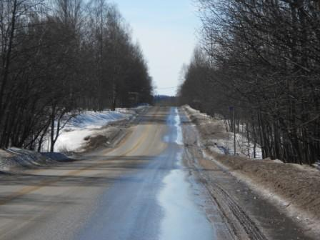
Шоссе мокрое.
08.04.2013 микро-экспедиция, вновь на 10116, т.к. на 14060 и 21060 не получилось провести QSO.
У нас вновь выпал снег и несколько похолодало…
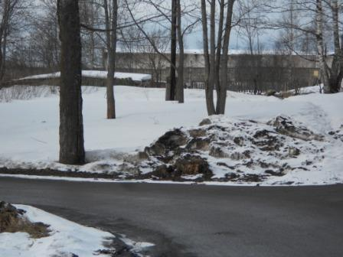
На фото видно, что снежок выпал. Пусть и немного его.
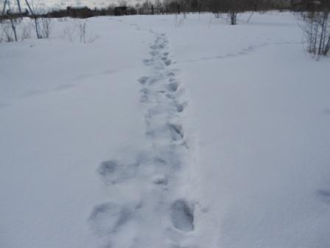
Мою тропинку присыпало снегом.
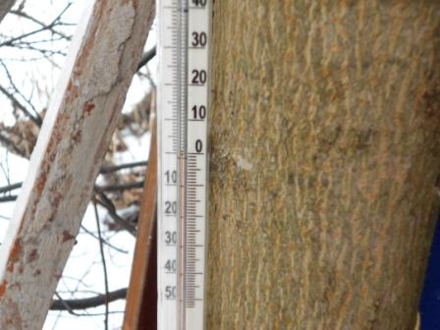
Не то, что бы холодно, но как-то неуютно. Ветерок, снежинки летают…
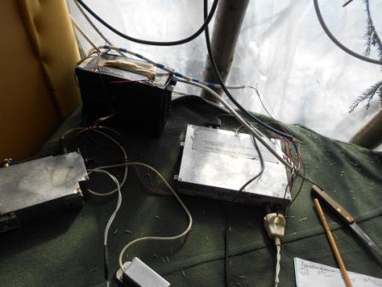
Развёртываю радио в вигваме. Я немного доработал Vanguard, теперь у него на выходе около 1-го ватта, чуть меньше. Начинаю передавать CQ, долго передаю, минут 40, безуспешно…
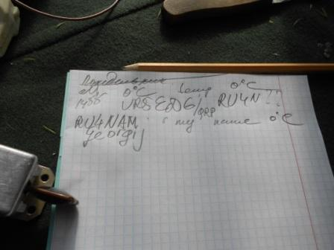
Наблюдаю, как Георгий RU4NAM проводит QSO с UR5EDG/QRP(его я вообще не принимаю, даже признаков нет!). Попытка вызвать Георгия успехом не увенчалась.
Извлекаю ТПП «Спутник».
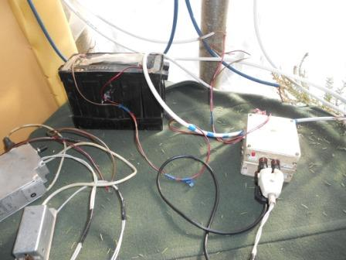
Имеют место помехи от радиовещательных станций, но уровни терпимые, работать можно. Слышу общий вызов GW0WLQ/QRP, дозваться не получилось. Да и похоже станция ушла в глубокие QSB,
Между тем, пошёл второй час, как я работаю в эфире и ни одного QSO!
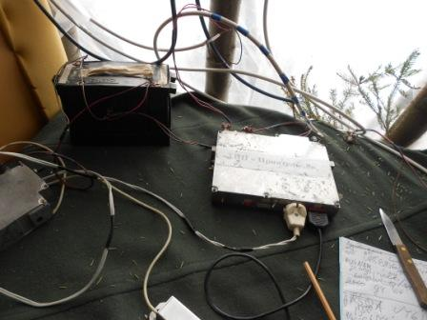
Переключаюсь на работу с «Приятелем 8», частота 10116 кГц.
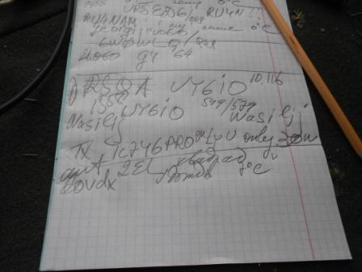
Сразу же проводим развёрнутое QSO c Василием UY6IO.
Немного посмеялись. Сигнал мой порядком «плавал» и Василий пропустил “G” в моём позывном, принял «UA1CE». Спрашивает: «Как же так, вы в моём логе занесены под именем Геннадий?!!». Разобрались, похихикали! У них дождь и +7…
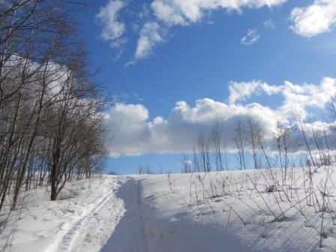
У нас никакого дождя!
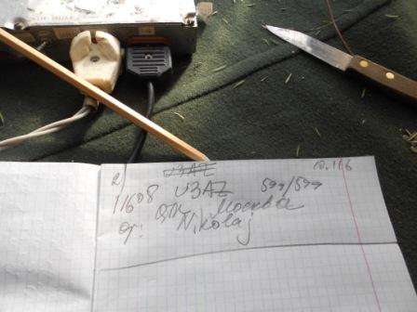
Оглушительно вызывает U3AZ, ещё вызывала станция слабым сигналом, ухватить не удалось. Подозреваю, что это был Сергей RD9CX.
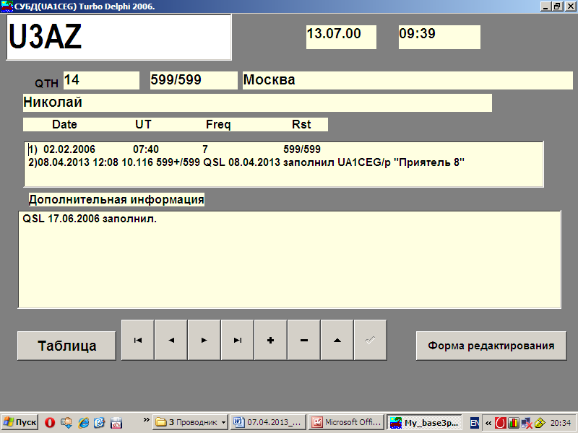
C Николаем U3AZ встречаемся раз в 6 лет. Но, целых 13 лет встречаемся в эфире!
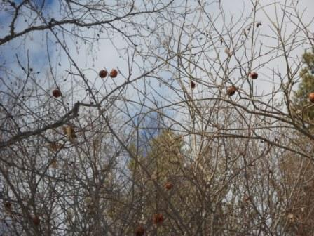
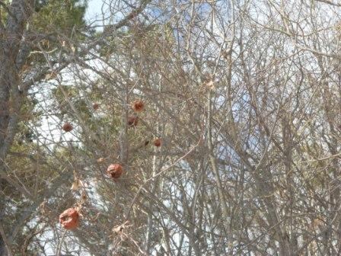
Представьте себе- это яблоки! Пережили осень, зиму и так и не попадали на землю! Дички- несгибаемые деревья.
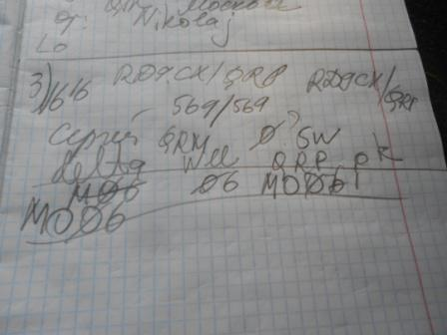
Замечательная связь с RD9CX, здесь мне пришлось напрячься, тяжело было принимать!
Что у ППП широкая полоса известно, но плохо, что имеется «зеркальный канал»! Т.е. мешающая станция будет работать в 2-х килогерцах, от принимаемой станции и будет создавать помеху с таким же тоном, попросту будет мешать так, словно работает на частоте принимаемой станции. Издержки простых приёмников прямого преобразования.
Но, связь провели полностью. Я бы ещё поработал, но на частоте появилось сразу несколько станций и работать QRP на их фоне стало затруднительно. Но, экспедиция прошла вполне успешно.
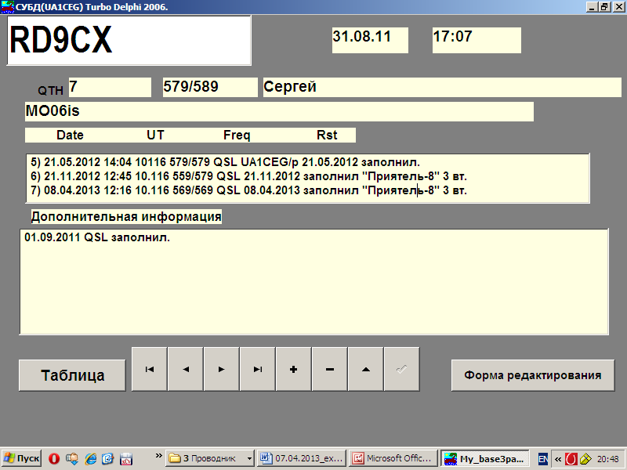
С RD9CX встречаемся в эфире регулярно. Сергей спасибо!
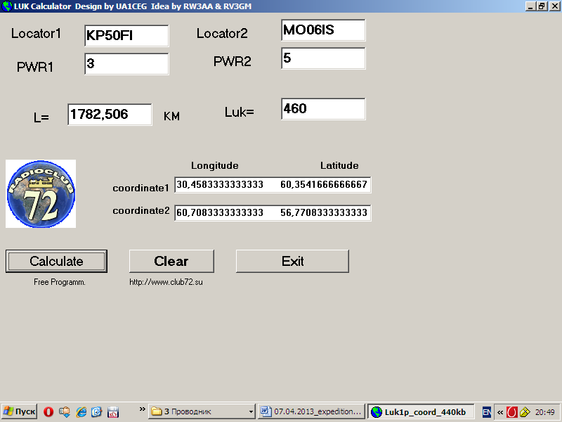
Коэффициент связи вполне приличный.

До встречи в эфире!

73! UA1CEG Юрий Александров, д.Гарболово. Ленинградской области, Всеволожского района.
LO23, KP50FI.
Сайт ua1ceg.narod.ru

